附件2、VPDN登陆控件使用说明

一、快捷登陆控件的含义
企政OA：是一款桌面管理控件，主旨在于方便企业网上办税，减少网上办税时的操作步骤，以简洁易懂的图形方便企业财务人员进行税务操作。

二、 快捷登陆控件对于企业的帮助
界面简单，应用齐全。企政OA除了有连接安全网络（VPDN）功能外，还可直接连接到税务门户、4008常见问题服务网站、操作手下载及GOOGLE，或百度。

三、安装
1.压缩包文件解压成该文档以及 下图中的可执行文件：内蒙政企OA(2[1].0.3).exe
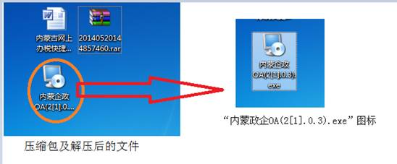
2双击上图中的“内蒙政企OA(2[1].0.3).exe”图标 ，鼠标旁有圈圈出现如
或出现漏斗如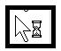，表示程序正在启动，请稍等。
如长时间未有安装界面弹出，右键点击“内蒙政企OA(2[1].0.3).exe”图标，xp系统点击“打开”，win7系统点击“以管理员身份运行”。（xp系统没有“以管理员身份运行”这一选项）
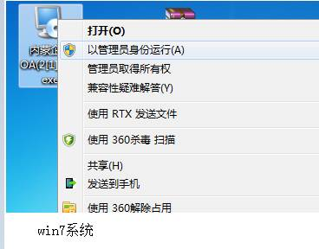
3.弹出安装界面后，点击下一步
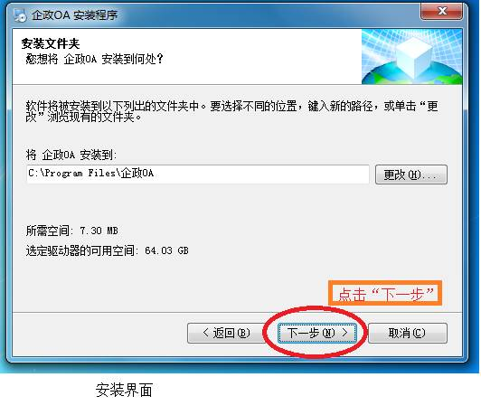
ps:如出现类似如下提示
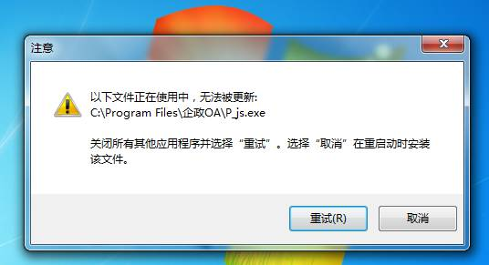
请查看电脑右下角，双击下图图标，鼠标点击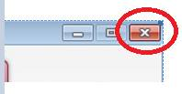，退出当前正在运行的快捷登陆软件再重复第一步至第三步
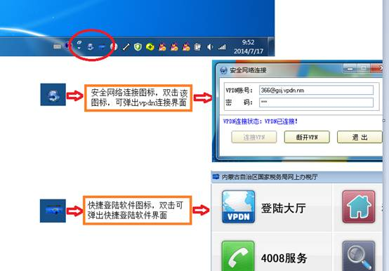
4.等待几秒或十几秒后，弹出提示成功的界面，在该页面上点击“完成”按钮。
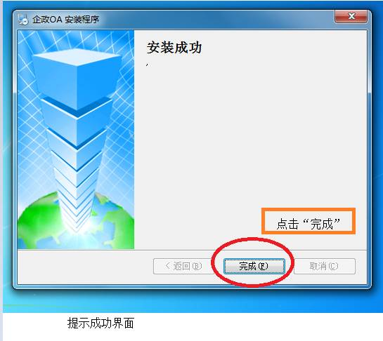
5.弹出如下提示，点“确定”按钮重启计算机
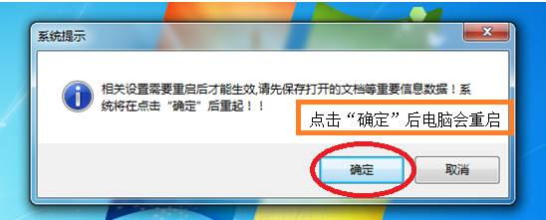
四、使用
1.安装完成后，本软件会自动运行，提示企业确认系统时间是否正确，如下图
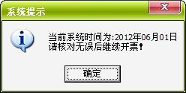

（ps:如已手动退出软件需要再运行软件，双击桌面图标，即可）
2.如果系统时间没有问题，点击确定，出现内蒙古自治区国家税务局网上办税厅快捷登陆控件主页面，如下图
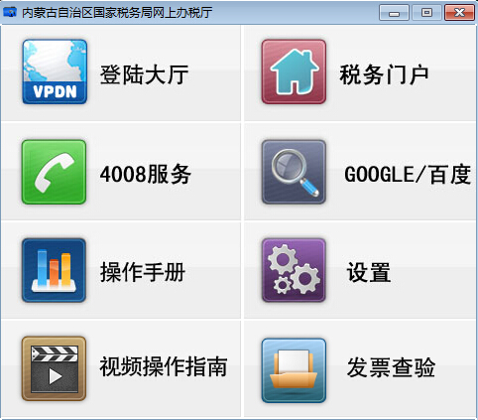
3.功能说明
1) 登陆大厅：连接安全网络（VPDN）登陆内蒙古国税网上办税大厅用，企业只需点击，即可连接。注：在第一次使用时需要输入帐号及密码。
2) 4008服务：可连接到内蒙古国税网站网上办税相关问题页面。
3) 操作手册：可连接到内蒙古国税网站网上办税操作手册下载页面。
4) 视屏操作指南：可连接到内蒙古国税网站视频操作下载页面。
5) 税务门户：可连接到内蒙古国税的主页。
6) GOOGLE/百度：连接GOOGLE/百度搜索引擎。
7) 设置：
■ 先选择地区（内蒙）。如图
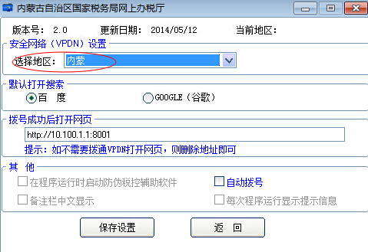
■ 设置默认打开的搜索是百度还是GOOGLE（谷歌）
注：如开票电脑上安装有他安全防护软件时，可能会出现风险性安全提示，如“是否信任……”等（如图），请选择总是允许放行。
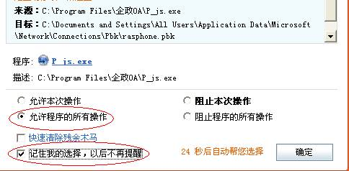
■ 拨号成功后打开的网页
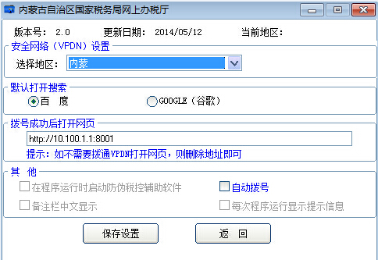
■ 其他
➢ 自动拨号：主界面上点击登陆大厅后，如果已保存过用户名密码，则会自动拨号。
8) 发票查验：可连接到内蒙古自治区国家税务局发票查验系统
9) 4、连接/断开 VPDN安全网络
10) 连接安全网络
11) 点击企政OA中的“连接安全网络”模块，如下图
12)
13)
14) 若第一次使用则会提示输入税号密码，如下图
15)
16) 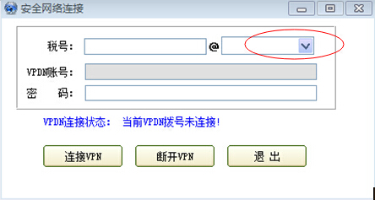
17) 输入税号，在@后点击下拉列表，选择税号所在城市，然后输入密码，点击“连接VPN”按钮即可连接到VPDN安全网络进入内蒙古自治区国家税务局网上办税厅的登录页面：
18)
19) 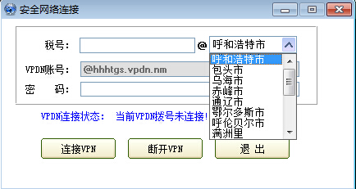
20) 断开安全网络（VPDN）
21) VPDN安全网络连接成功后，这个页面会最小化后在电脑的右下角生成一个小图标，如果需要对VPDN安全网络进行断开，可以双击右下角的小图标，让安全网络连接的页面显示出来，然后选择断开VPN选项，断开安全网络连接。

